Одевайся по погоде. Климат Аляски

Цель: развитие языковой компетентности учащихся по теме «В любую погод»; учить логически строить высказывание на основе прослушанной и переработанной информации; развивать кругозор учащихся, творческие навыки, грамматические навыки (Present Simple\Present Continuous)

Тип урока: систематизация полученных знаний

1. Good morning, children! How are you? What is the day today? What is the month?

Wednesday, the twenty-second of February

Class-work\Homework

1. Повторите одежду по картинке

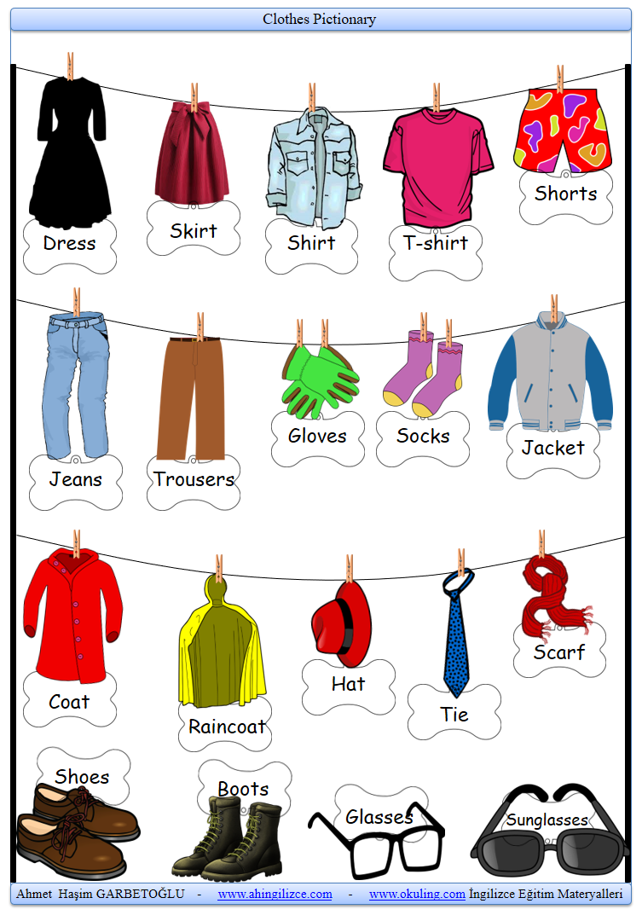

1. Прочитайте, переведите текст с91, выполните упр3 с91 письменно
2. Выполните упражнения письменно

